  Casa Bonita Oregón | INVENTARIO Y RESUMEN DE HOJAS DE SEGURIDAD (MSDS)
Sistema de Gestión de SST
Código:  CBO-SST-MSDS-01 | Versión:  01 | Revisión:  00
Fecha de creación:  18/10/2026 | Elaborado:  SST | Aprobado:  GG
OBRA / CLIENTE:

Importante:
este resumen no reemplaza la hoja de seguridad (MSDS / SDS) del fabricante. Solicite la MSDS original de cada producto al proveedor al comprarlo y manténgala impresa en obra, junto al producto.
N° | Producto | Uso | Peligros principales | EPP | Primeros auxilios | Almacenamiento | Marca / proveedor | MSDS en obra
1 | Pegamento para tuberías PVC (cemento solvente) | Unión de tuberías de desagüe y agua PVC | Líquido y vapores muy inflamables. Irritación de ojos y vías respiratorias; mareo por inhalación. | Guantes de nitrilo, lentes; respirador para vapores orgánicos en ambientes cerrados | Ojos: lavar 15 min con agua. Inhalación: llevar a lugar ventilado. Piel: lavar con agua y jabón. | Envase cerrado, en lugar ventilado, lejos de calor y chispas |  | ☐ Sí  ☐ No
2 | Limpiador / removedor para PVC | Limpieza de superficies antes del pegado | Muy inflamable. Irritante. Vapores nocivos. | Guantes de nitrilo, lentes, respirador en ambientes cerrados | Igual que el pegamento | Igual que el pegamento |  | ☐ Sí  ☐ No
3 | Sellador de silicona | Sellado de aparatos sanitarios | Irritación leve de ojos y piel (libera ácido acético al curar). | Guantes, lentes | Ojos: lavar con agua. Piel: lavar con agua y jabón. | Lugar fresco y seco |  | ☐ Sí  ☐ No
4 | Bentonita sódica | Relleno de pozo a tierra | Polvo irritante para vías respiratorias; puede contener sílice. | Respirador N95, lentes, guantes | Inhalación: aire fresco. Ojos: lavar con agua. | Lugar seco, en sacos cerrados |  | ☐ Sí  ☐ No
5 | Compuesto químico tipo gel / sales electrolíticas | Mejorador de conductividad del pozo a tierra | Irritante para piel y ojos. | Guantes de nitrilo, lentes | Lavar con abundante agua; consultar al médico si persiste. | Lugar seco, envase original cerrado |  | ☐ Sí  ☐ No
6 | Limpiador de contactos en aerosol | Limpieza de tableros y contactos | Aerosol extremadamente inflamable; recipiente a presión. | Guantes, lentes; usar sin tensión | Inhalación: aire fresco. Ojos: lavar con agua. | Lejos del calor; no perforar el envase |  | ☐ Sí  ☐ No

N° | Otro producto químico usado en obra | Uso | Peligros principales | EPP | Marca / proveedor | MSDS en obra
7
8
9

Reglas para productos químicos
- Todo envase debe tener su etiqueta original; no trasvasar a botellas de bebidas.
- Leer la etiqueta y la MSDS antes del primer uso.
- No fumar, comer ni beber mientras se manipulan productos químicos.
- Mantener un extintor PQS cerca de los productos inflamables.
Elaborado por: Supervisor de SST | Revisado por: Responsable técnico / Maestro de obra | Aprobado por: Gerente General
Nombre, firma y fecha | Nombre, firma y fecha | 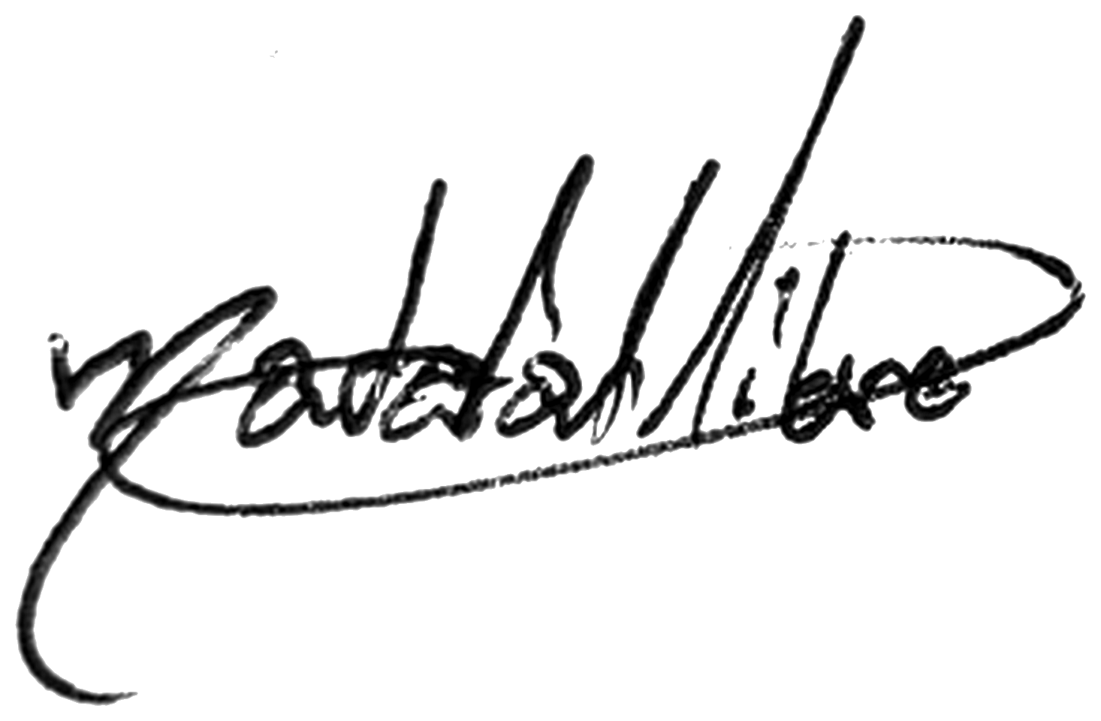  Jesús Donato Villar Bendezú  · DNI 72906209

